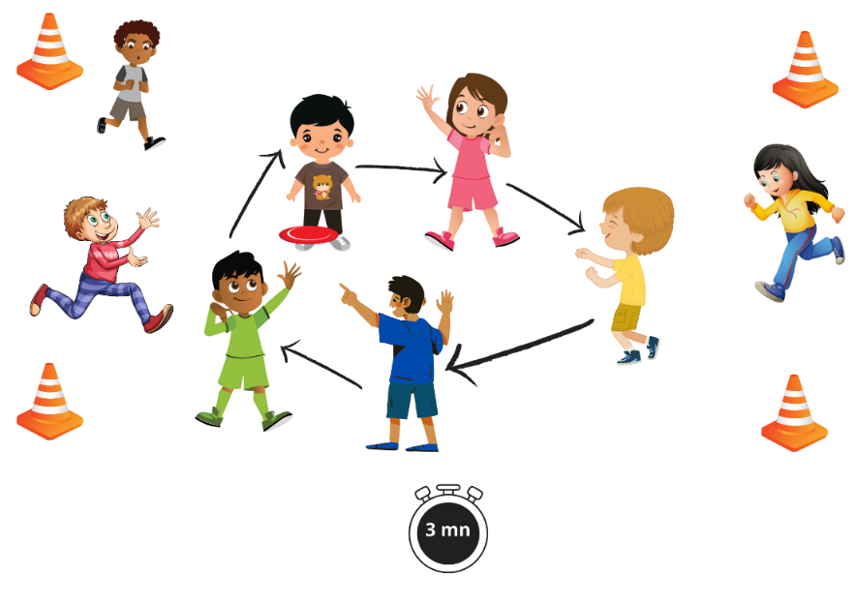     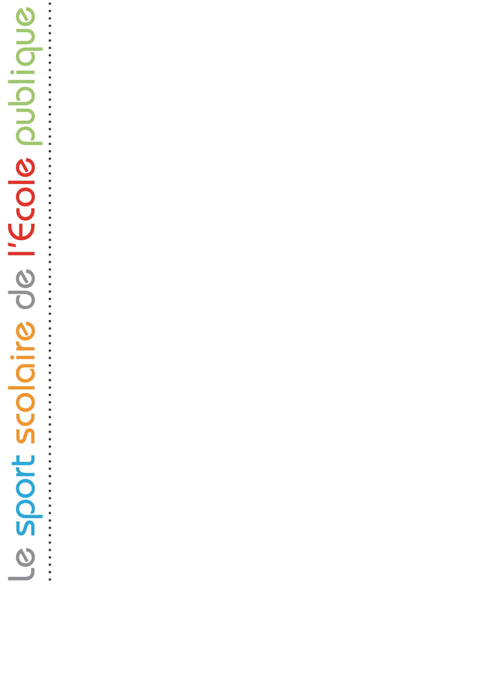

**Descriptif :**

**Une équipe attaquante (qui doit effectuer les passes), une équipe de défenseur qui doit empêcher l’équipe adverse de faire 5 passes consécutives (en respectant les règles d’un match d’ultimate)**

**Les attaquants doivent marquer le plus de point possible en 3 minutes. Pour marquer un point ils doivent effectuer 5 passes consécutives. Si le frisbee est intercepté par un défenseur ou qu’il tombe par terre le compteur recommence à zéro. Les défenseurs quant à eux doivent essayer d’intercepter le frisbee.**

**A la fin des 3’, les rôles sont inversés, on peut faire plusieurs parties.**

**Objectifs :**

* **Pour l’équipe qui attaque : Être capable de faire 5 passes en 3’ pour marquer un point**
* **Pour l’équipe qui défend : empêcher l’équipe adverse de faire 5 passes**

Disc golf : atelier 6

La passe à 5

**Matériel :**

* **Un frisbee**
* **Des cônes pour délimiter le terrain**